**阻燃床上用品**

**需求规格书**

**V1.0**

1、参数要求

|  |  |  |  |
| --- | --- | --- | --- |
| 序号 | 项目 | 要求 | 备注 |
| 1 | 颜色 | 米色，浅绿 |  |
| 2 | 材质 | 100%阻燃涤纶 |  |
| 3 | 尺寸 | 被套（单人150*200mm）（双人230*200mm）  床单（单人150*200mm）（双人230*200mm）  枕套（74*48*13mm） |  |
| 4 | 产品需符合标准 | ENISO12952-1床上用品阻燃测试 |  |
| 5 | 69码标签 | 需体现内容：公司名称、品名、生产日期、生产批号、有效期、合格检验标志  米色单人床单被套69码内容为：6974977361171  浅绿双人床单被套69码内容为：6974977361188  米色双人床单被套69码内容为：  6974977361195 |  |
| 6 | 包装 | 床单、被套折叠后尺寸为35*30cm，在产品外包装塑料袋；  20个产品为1大包装箱，大包装箱上需要贴箱贴，须有如下内容：产品名称、型号、箱内产品数量、日期、  米色单人床单被套69码内容为：6974977361171  浅绿双人床单被套69码内容为：6974977361188  米色双人床单被套69码内容为：  6974977361195 |  |
| 7 | 质量保证协议 | 需要生产厂家签署质量保证协议，保证产品符合相关产品认证，且须保证产品合格； |  |

1. 验收项目

|  |  |  |  |
| --- | --- | --- | --- |
| 序号 | 项目 | 要求 | 备注 |
| 1 | 颜色 | 米色，浅绿 | 目测与样品对比一致 |
| 2 | 材质 | 100%阻燃涤纶 | 目测与样品对比一致，塑料包装外壳完好无破损开裂或变形 |
| 3 | 尺寸 | 被套（单人150*200mm）（双人230*200mm）  床单（单人150*200mm）（双人230*200mm）  枕套（74*48*13mm） | 目测与样品对比一致 |
| 4 | 产品需符合标准 | ENISO12952-1床上用品阻燃测试 | 不定期进行抽查检测，产品检验报告需在有效期内 |
| 5 | 69码标签 | 需体现内容：公司名称、品名、生产日期、生产批号、有效期、合格检验标志  米色单人床单被套69码内容为：6974977361171  浅绿双人床单被套69码内容为：6974977361188  米色双人床单被套69码内容为：  6974977361195 | 目测内容与样品对比一致，字迹清晰、生产日期控制在1个月内，粘贴牢固不易脱落、粘贴位置处于封装开口处且无撕裂痕迹；位置为产品正面、生产日期控制在1个月内 |
| 6 | 包装 | 床单、被套折叠后尺寸为35*30cm，在产品外包装塑料袋；  20个产品为1大包装箱，大包装箱上需要贴箱贴，须有如下内容：产品名称、型号、箱内产品数量、日期、  米色单人床单被套69码内容为：6974977361171  浅绿双人床单被套69码内容为：6974977361188  米色双人床单被套69码内容为：  6974977361195 | 20个产品为1大包装箱，大包装箱上需要贴箱贴，须有如下内容：产品名称、型号、箱内产品数量、日期、69码 |
| 7 | 质量保证协议 | 需要生产厂家签署质量保证协议，保证产品符合国家消防强制性产品认证，且须保证产品合格； | 质量保证协议首次供货前提供；每次供货需提供产品检验记录（附在产品包装箱内），产品检验报告需在有效期内 |

附件一：产品图片

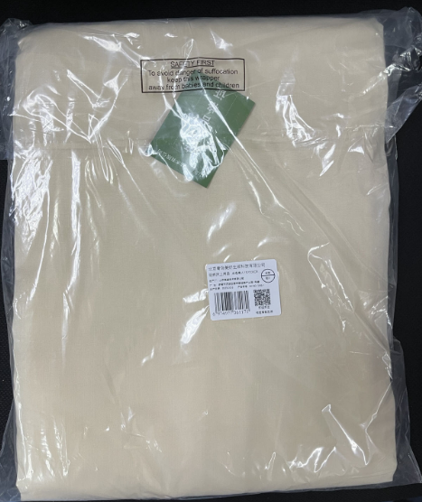

附件二：69码标签

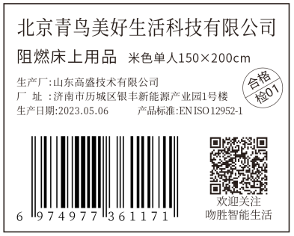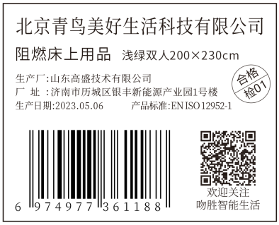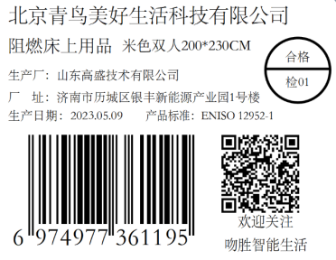

|  |  |  |  |
| --- | --- | --- | --- |
| **版本** | **描述** | **编制** | **日期** |
| V1.0 | 初版 | 任晓旺 | 20230518 |

编制： 审核： 批准： 会签：